**Inventions and Technology in our Lives!**

**THE CHALLENGE-El reto**

En el Perú existen inventores e innovadores muy talentosos, que con sus creaciones han ayudado a muchas personas. Sin embargo, a nivel internacional no se les conoce, ni a sus inventos o proyectos. ¿Qué preguntas le haría a un inventor para conocer más sobre él o ella y su invento?, ¿podrías elaborar una entrevista en inglés con preguntas y respuestas a un inventor para darlo a conocer a todo el mundo?

Tu reto: Elabora una entrevista con preguntas y respuestas en inglés a un inventor para dar a conocer su invento a todo el mundo. Desarrolla las actividades 1 y 2. Te ayudarán a enfrentar tu reto.

Activity 2: What Invention is That?

¿Qué invención es esa?

Hola, Me llamo Pedro :v, en esta oportunidad tengo el agrado de orientarte en la actividad 2 de la experiencia 7 en donde conoceremos a un inventor.

Si te preguntas por Nicolás, LA RAZON es que ahora está en descanso XD

**LEAD IN: -**

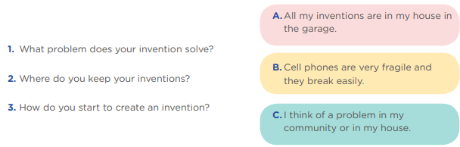Match the questions with the correct answers. - Une las preguntas con las respuestas correctas

**EXPLICACION:**

Este ejercicio esta easy, con la traducción te darás cuenta que algunas acciones están mal y otras bien, y de esa forma se trata de ir marcando el “yes” y “no” y también relacionas las imágenes, entonces creo que me dejo entender. Trata de repasar las oraciones.

**TRADUCCION:**

1. Compra agua embotellada.

2. Utiliza bolsas recicladas.

3. Tira basura al río.

4. Usa bolsas de plástico.

5. Clasifica la basura en plástico, papel y orgánico.

Todos mis inventos están en mi casa en el garaje.

**Traducción:**

1. ¿Qué problema resuelve tu invención?

2. ¿Dónde guardas tus inventos?

Los teléfonos móviles son muy frágiles y se rompen fácilmente.

3. ¿Cómo se empieza a crear un invento?

Pienso en un problema en mi comunidad o en mi casa.

**LET’S PRACTISE! - ¡PRACTIQUEMOS!**

**LISTENING COMPREHENSION - COMPRENSIÓN AUDITIVA**

**PRACTISE-EXERCISE 1 - EJERCICIO 1**

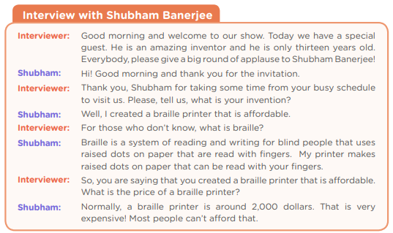Listen to the interview to Shubam Banerjee and answer the questions. Escuche la entrevista a Shubam Banerjee y responda las preguntas.

**Example:**

How old is Shubam Banerjee?

a. Fifteen years old

b. Thirteen years old

c. Fourteen years old

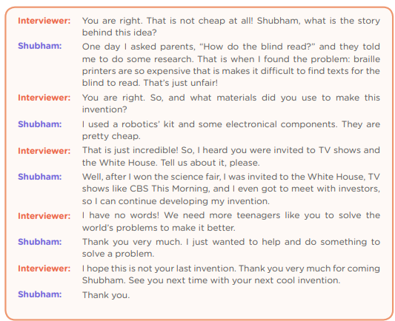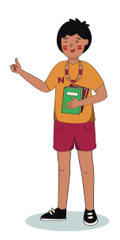

**Traduccion:**

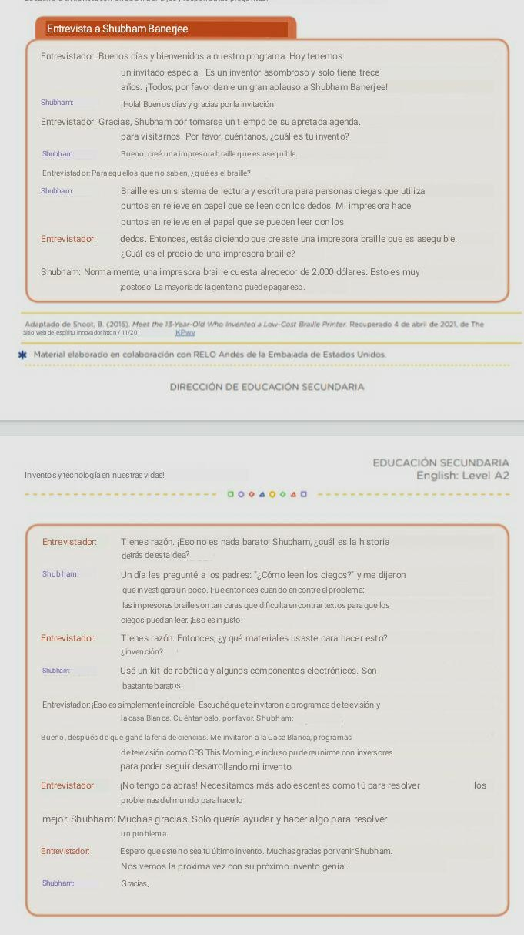





**Traducción:**

1. ¿Cuál es la invención de Shubam?

a. Una impresora 3D

B. El sistema braille

C. Una impresora braille asequible.

2. ¿Qué es braille?

a. Un sistema de escritura para ciegos.

B. Un sistema de lectura y escritura para ciegos.

C. Un sistema de lectura para ciegos.

3. ¿Cuál es el problema que resuelve su invento?

a. Las impresoras Braille son demasiado caras.

B. El braille es demasiado difícil de entender.

C. No enseñan braille en la escuela.

4. ¿Qué material necesitó Shubam para hacer su invento?

a. Un kit de robótica y algunos componentes electrónicos.

B. Un laboratorio de robótica.

C. Un laboratorio de robótica y algunos componentes electrónicos.

5. ¿Dónde fue invitado Shubam después de que su invento se hizo popular?

a. Una feria de ciencias.

B. La Casa Blanca y un programa de televisión.

C. Un laboratorio famoso

1. What is Shubam’s invention?

a. A 3D printer

b. The braille system

c. A braille printer that is affordable.

2. What is braille?

a. A writing system for the blind.

b. A reading and writing system for the blind.

c. A reading system for the blind.

3. What is the problem that his invention solves?

a. Braille printers are too expensive.

b. Braille is too difficult to understand.

c. They don’t teach braille at school.

4. What material did Shubam need to make his invention?

a. A robotics’ kit and some electronic components.

b. A robotics’ laboratory.

c. A robotics’ laboratory and some electronic components.

5. Where was Shubam invited after his invention became popular?

a. A science fair.

b. The White House and a TV show.

c. A famous laboratory

**PRACTISE-EXERCISE 2**

Part A. Classify the questions. Are they questions about personal information, the invention or

motivation and dreams? - Parte A. Clasifica las preguntas. ¿Son preguntas sobre información personal, la invención o motivación y sueños?

5. What is your occupation?

6. What is your dream?

7. How old are you?

8. What are your plans for the future?

1. What is your name?

2. What is the problem that your invention

solves?

3. What is your invention?

4. Where are you from?

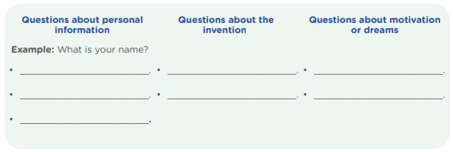

• What is the problem that your invention solves?

• What is your invention?

• What is your dream?

• What are your plans for the future?

• Where are you from?

• What is your occupation?

• How old are you?

**Traducción:**

**Preguntas sobre personal información**

**Preguntas sobre invención**

• ¿Cuál es el problema que resuelve tu invento?

• ¿Cuál es tu invención?

• ¿De dónde eres?

• ¿Cuál es tu ocupación?

• ¿Cuántos años tienes?

**Preguntas sobre motivación o sueños**

• ¿Cuál es tu sueño?

• ¿Cuáles son tus planes para el futuro?

Part B. Match the questions with the correct answers. - Parte B. Empareje las preguntas con las respuestas correctas.

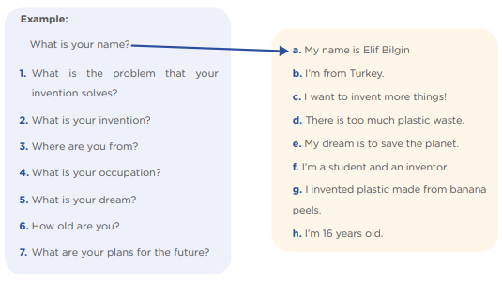

Traducción:

A. Mi nombre es Elif Bilgin

B. Yo soy de Turquía.

C. ¡Quiero inventar más cosas!

D. Hay demasiados desechos de plásticos.

E. Mi sueño es salvar el planeta.

F. Soy estudiante e inventor.

G. Inventé el plástico hecho de cascaras de plátano.

h. Tengo 16 años

1. ¿Cuál es el problema que la invención resuelve?

2. ¿Cuál es tu invención?

3. ¿De dónde eres?

4. ¿Cuál es su ocupación?

5. ¿Cuál es tu sueño?

6. ¿Qué edad tienes?

7. ¿Cuáles son sus planes para el futuro?

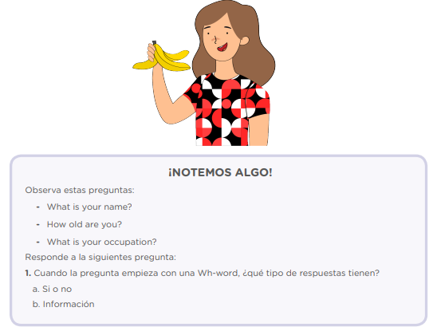

Explicacion: Cuando alguna persona nos pregunte:

- What is your name? - How old are you? - What is your occupation?

Nunca dirás si o no, por ese motivo es la opción B, por que das una información.

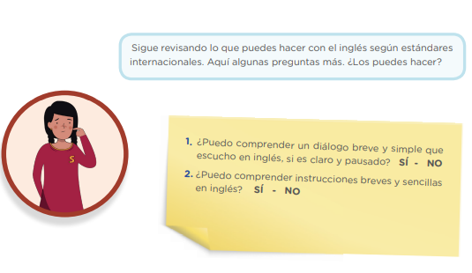

Antes de despedirme, quiero aclarar que tuve un pequeño error en la anterior actividad :v

**Como lo ise:**

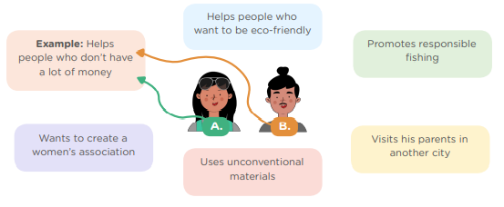

**Como debió estar XD**





Un error lo comete cualquiera :v Así como tú lo cometiste con el o ella

Y eso sería todo :3

**Pedro Calero**

(Aclaro que es la su publicidad de Nicolás XD)

Holaaaaaa, esto sería toda esta introducción, si te gusta mi ayuda te invito que me sigas en Instagram, también puedes preguntarme tus dudas que tienes y también me gustaría que me apoyes en mi nuevo canal de YouTube en la que subo algunas resoluciones de aprendo en casa, para 1ero hasta 5to, (NO ES COMPETENCIA CON BELA) XD, bueno aquí les dejo el link:

Canal de YouTube: MAÑANA LUNES SUBO LA ACTIVIDAD 2 DE EPT 5TO EXPERIENCIA 7

<https://youtu.be/P-zhkFnm7Lw>

Mi Instagram:

<https://www.instagram.com/p/CTIL64yrGmp/?utm_source=ig_web_copy_link>